**Escuela Normal de Educación Preescolar**



**OBSERVACIÓN Y ANÁLISIS DE PRÁCTICAS Y CONTEXTOS ESCOLARES**

**Docente: María Efigenia Maury Arredondo**

**Alumna: Valeria Karely Zamarripa Garza #21**

**Diario de observación al jardín de niños**

**1°D**

**Saltillo, Coahuila**

**22/03/2021**

**Información General**

Colegio Americano de Saltillo

* Dirección: Américas unidas 305, col 16, Saltillo Coahuila (atrás de Universidad Autónoma del Noreste) C.P. 25270

Teléfono: 844-415-96-32

Se adjunta una imagen satelital del plantel (ubicación)

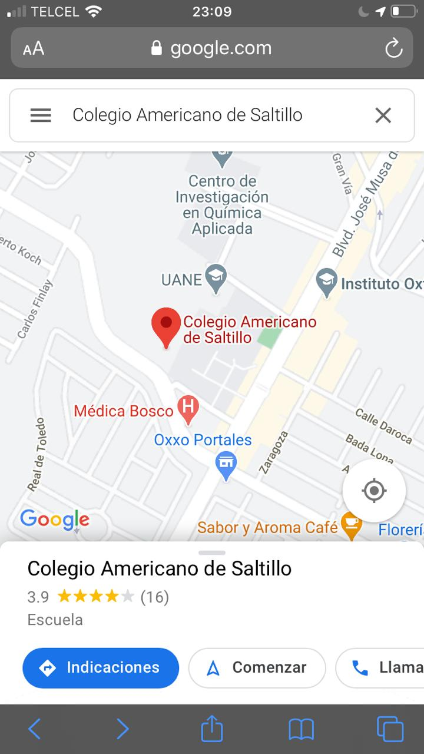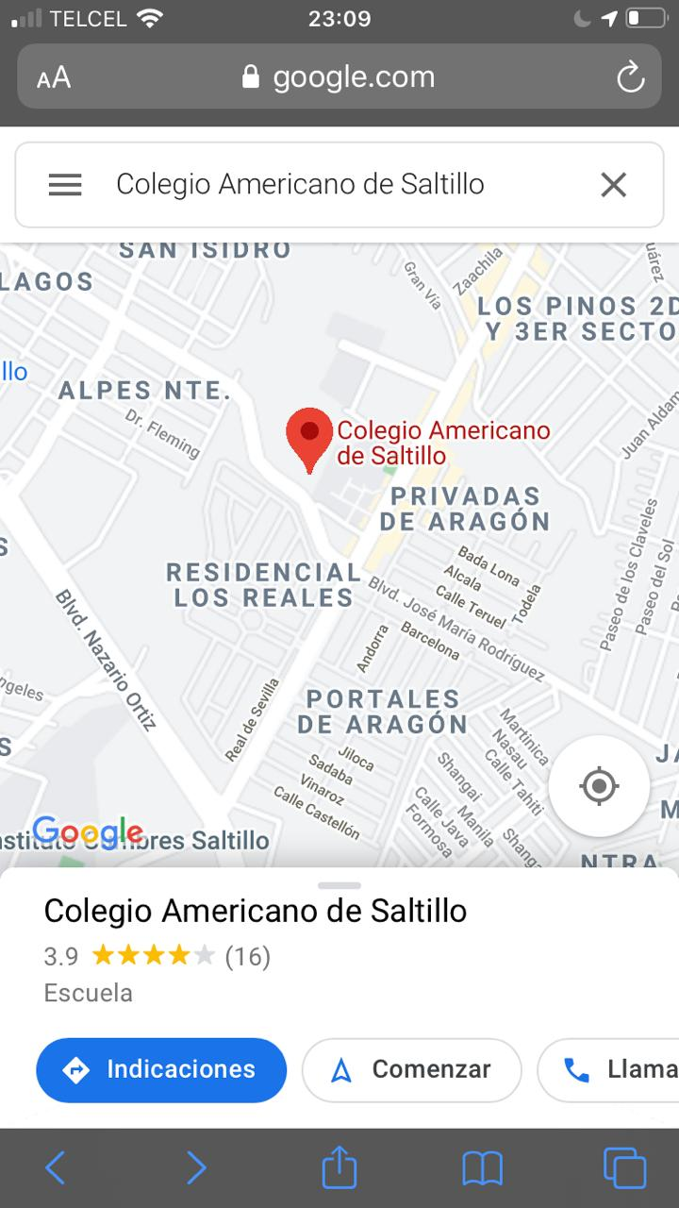



**Día 1**

Se selecciona el jardín de niños que se va a observar y analizar para trabajo de la materia. La maestra nos mencionó que eligiéramos uno que estuviera cerca de nuestro domicilio, alguno que tuviéramos algún familiar o tuviéramos acceso a algún directivo que forme parte de tal jardín.

Como primera intervención, realicé una pequeña investigación de manera virtual, para poder conocer los alrededores del plantel, su localización vía satélite, de igual manera, comentarios que existían en páginas de internet relacionados al plantel.

**Día 2**

Se dedicó especialmente a ir a observar los alrededores del plantel, a estructura con la que está construido y que tan seguro es, cómo es la colonia y qué tipo de ambiente existe con los vecinos, qué clase de pavimento o si está en buenas condiciones, si hay seguridad por medio de las autoridades, el respeto a los peatones y educación vial, etc.

**Día 3**

Se elaboró un guion de entrevista para así poderla aplicar a alguna persona que estuviera cerca de la zona donde está el plantel.

1. ¿Hay algún servicio médico cerca para la atención de los alumnos de esta institución?
2. ¿Cuáles son las horas de más tráfico vehicular por la zona?
3. ¿existe seguridad por partes de las autoridades de tu municipio para la hora de salida del plantel?
4. ¿Cree que el plantel cuenta con las instalaciones adecuadas para brindar un servicio de calidad a los alumnos?
5. ¿Existe alguna zona de riesgo para los alumnos?
6. ¿Cree que los docentes tengan la capacidad para brindar una educación de calidad?
7. ¿Cree que cuenten con todos los servicios básicos?(agua, luz, teléfono)
8. ¿Considera importante que se les brinde el aprendizaje de otros dos idiomas más aparte del español? ¿Porque?
9. ¿Sería una opción para usted el ingresar a su hijo a este plantel? ¿Porque?
10. ¿cree que el tener un jardín de niños en esta institución es favorable? ¿Porque?

**Día 4**

Se buscó una persona que viviera cerca del plantel para así poderle aplicar una pequeña entrevista que consto de 10 preguntas abiertas.

Teníamos expectativas bajas sobre este plantel pero al paso de las respuestas de la persona nos dimos cuenta que brinda una excelente calidad de servicio a todos los alumnos y padres de familia que integran la sociedad COLAM.

**CONTINUACION**

**Día 5**

Se estuvo tomando clase para la asignación del jardín de niños al que se le haría la observación los días 1, 2 y 3 de junio. Los días se habían cambiado por cuestiones de pandemia y de accesibilidad a las clases en el plantel seleccionado.



**Día 6**

Se asignó el nombre del jardín de niños en el que se realizaran las observaciones: Francisco Gonzales Bocanegra.

Jardín de niños: Francisco Gonzales Bocanegra T.V.

Dirección: Nardos 262, Girasol, 25080 Saltillo, Coah.

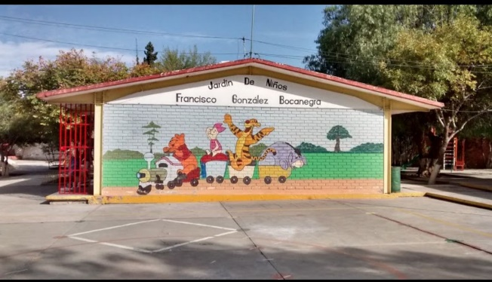Teléfono: 844 417 9440

**Día 7**

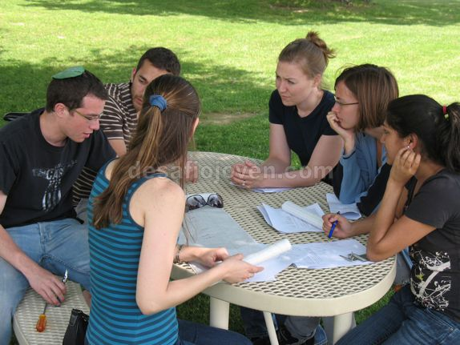En clase se estuvieron discutiendo algunos temas sobre cómo se evaluara la observación y como tendríamos que presentarnos, en este caso sería con el uniforme (camisa) de la escuela. Se nos asignó un día para que cada una de nosotras tuviéramos un tiempo de nuestra tarde para la observación. Se hicieron grupos de 7 personas para que cada una de las integrantes del grupo pudiera alcanzar y no estar todas en una plataforma.

**Día 8**

Se aclararon los puntos que aún no se tenían claros en las diferentes materias sobre lo que se llevaría a cabo en el día de la observación. Los maestros nos brindaron el apoyo para entender lo que se tenía que presentar como evidencia después de haber tenido la observación.

**Día 9 Día anterior a la observación**

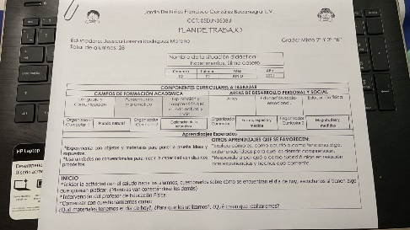El maestro de mundo natural nos hizo llegar la planeación de la maestra educadora que se llevara a cabo los días de observación. Tuvimos unas dudas pero el maestro con toda la disposición de ayudarnos nos pudo resolver las dudas que se fueran generando para tener todo listo el día de la observación.

**Día 10 OBSERVACION DE GRUPO**

La maestra encargada de Observaciones nos mandó un link para unirnos a la plataforma y estar presentes (vía internet) en la clase que se dio.

Todo comenzó con un saludo que inicio la clase para saber cómo estaban y saber si tenían algo que platicarle a ella y a sus compañeros.

Después de terminar de hacer todo lo anterior fue una clase pequeña de educación física donde los niños junto con el maestro de educación física hicieron yoga. Al término de la actividad la maestra dijo a sus alumnos que harían Slime casero y que tuvieran todos los materiales listos para su elaboración. Al iniciar con la actividad la maestra pregunto los materiales que necesitarían para la elaboración del Slime. Los niños mostraron entusiasmo al momento de ir elaborando el Slime, con apoyo de los padres de familia fueron agregando los ingredientes y la maestra fue preguntando si tenían alguna complicación o duda de cómo se tendría que hacer el Slime después de agregar todos los ingredientes.

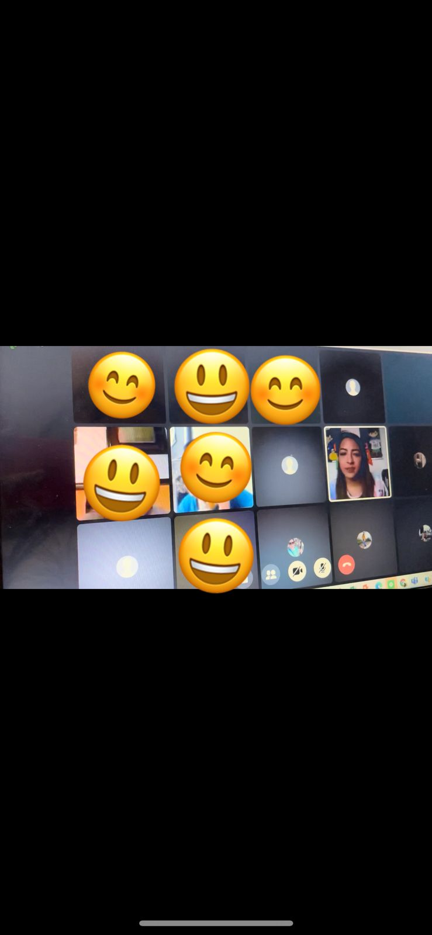Como cierre de la actividad pidió a los alumnos que en sus cuadernos dibujaran todo el procedimiento que se hizo para llegar a hacer un Slime. Y después los padres de familia mandaran la evidencia a su WhatsApp.